NGƯỜI THẦY THUỐC THẦM LẶNG

Nói đến thành tích đạt được trong trường học, người ta thường nghĩ đến vai trò của đội ngũ giáo viên trực tiếp giảng dạy truyền thụ những tri thức đến với học trò. Nhưng có một lực lượng không nhỏ góp phần vào thành công của nhà trường, đó là đội ngũ nhân viên trường học, trong đó có nhân viên y tế học đường.

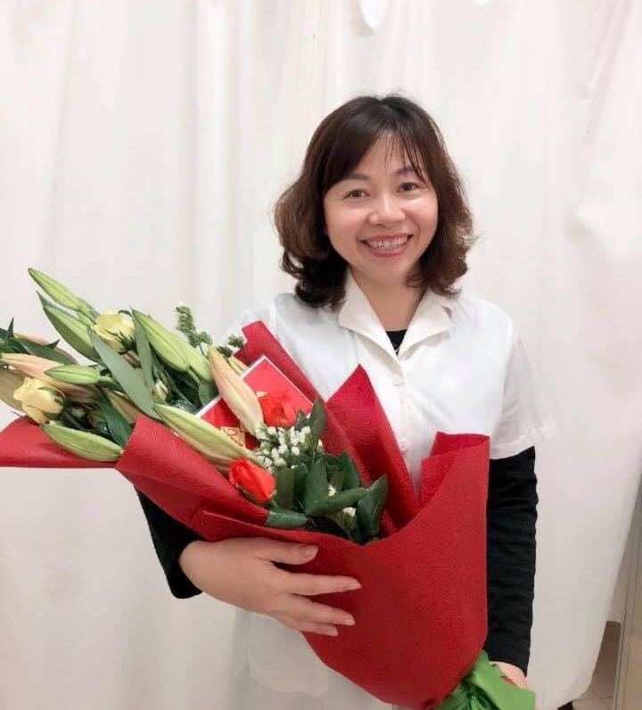
Bên cạnh công tác giáo dục thì việc chăm sóc, bảo vệ, nâng cao sức khỏe cho trẻ cũng đóng vai trò hết sức quan trọng. Vì thế có một người không tham gia giảng dạy, cũng không tham gia công tác quản lý nhưng lại đóng một vai trò vô cùng quan trọng, không thể thiếu, đó chính là nhân viên y tế học đường. Dưới mái trường Tiểu học Gia Thuỵ có một nữ cán bộ y tế luôn âm thầm cống hiến hết mình, tận tụy chăm sóc sức khỏe cho các em học sinh, cho đội ngũ cán bộ giáo viên nhà trường, được giáo viên, phụ huynh, học sinh tin yêu, đó là cô Hoàng Thị Thu Nga.

Cô Hoàng Thị Thu Nga đã có nhiều năm gắn bó với nghề. Có thể nói cô Thu Nga như một cánh tay phải đắc lực, luôn tham mưu, cố vấn cùng các lãnh đạo trong Ban giám hiệu về mảng chăm sóc sức khỏe y tế học đường. Bởi tài năng ấy mà cả trường luôn đùa vui gọi cô là “Táo y tế”. Không chỉ hoàn thành tốt nhiệm vụ chuyên môn của nhân viên y tế, cô Thu Nga còn tham gia tích cực nhiều hoạt động phong trào và còn kiêm thêm công tác khác là một thủ quỹ được Ban giám hiệu và đồng nghiệp tín nhiệm.
Trong suốt những năm tháng công tác gắn bó với sự nghiệp trồng người, cô luôn phấn đấu hoàn thành xuất sắc nhiệm vụ mà Ban giám hiệu giao phó, nhiệt tình tham gia các phong trào mà nhà trường tổ chức. Nhờ thế mà năm học nào kết quả xếp loại giám sát công tác y tế trường học đều được đánh giá rất cao. Với cương vị là một nhân viên y tế, cô luôn xác định rõ vai trò và trách nhiệm của mình. Cô luôn chủ động, sáng tạo trong công việc, phối hợp với BGH nhà trường chỉ đạo giáo viên chủ nhiệm thực hiện thắng lợi nhiệm vụ của năm học, chăm sóc tốt sức khỏe cho học sinh toàn trường. Với lòng yêu nghề và sự quyết tâm phấn đấu của một nhân viên y tế - thủ quỹ trường học, cô luôn vận dụng những kiến thức đã học và tự bồi dưỡng được vào công tác chuyên môn. Nhìn cuốn sổ ghi chép các khoản thu chi khoa học, rõ ràng và minh bạch của cô, tôi càng cảm phục và quý mến cô hơn. Có lẽ, vì thế mà cô trở thành người uy tín với đồng nghiệp, học sinh và phụ huynh, có ảnh hưởng tốt trong nhà trường và xã hội. Với các đồng nghiệp, cô Nga luôn là một người thân thiện, cởi mở, chân thành và rất vui tính, dễ gần. Mỗi lần, tôi hay bất kì đồng nghiệp, học sinh nào gặp chút vấn đề về sức khỏe, cô lại khẩn trương thăm khám, rồi lại lấy thuốc cho chúng tôi, hướng dẫn kỹ cách dùng và theo dõi sự chuyển biến. Những lúc rảnh rỗi, cô thường tư vấn cho chúng tôi biết cách bảo vệ sức khỏe cũng như bổ sung các chất cần thiết để cơ thể luôn khỏe mạnh. Việc làm đó của cô khiến tôi cùng các đồng nghiệp vô cùng cảm động.
Trong suốt hai năm nay, Việt Nam đang phải gồng mình chiến đấu với giặc Covid-19, trường Tiểu học Gia Thuỵ luôn thực hiện nghiêm túc các quy định về phòng chống dịch. Với sự chỉ đạo của các cấp, các ban ngành và Ban giám hiệu nhà trường, nhiệm vụ của người phụ trách công tác y tế càng trở nên khó khăn hơn gấp bội. Nhưng cô Nga không hề chùn bước, nghị lực và tinh thần trách nhiệm đã trở thành sức mạnh thúc đẩy cô tham gia công tác tuyến đầu. Những ngày dịch bệnh được kiểm soát, giáo viên và học sinh được trở lại trường, cô trực tiếp tuyên truyền, hướng dẫn học sinh thực hiện tốt 5K, đo thân nhiệt và cập nhật thông tin tình hình sức khỏe, xử lí các tình huống và làm báo cáo các đối tượng F1, F0, …
Thầy thuốc là nghề cao quý, được xã hội tôn vinh. Có những người trực tiếp cứu chữa người bệnh, làm việc trong các cơ sở y tế. Cũng có những thầy thuốc “mang quân hàm xanh” như các chiến sĩ biên phòng. Lại có nhiều thầy thuốc với những đóng góp thầm lặng mà cực kỳ quan trọng bởi việc làm của họ đã góp phần không nhỏ đến chăm sóc sức khoẻ ban đầu cho học sinh, phòng các bệnh hay mắc ở học đường như cô y tế trường tôi. Cô Hoàng Thị Thu Nga chính là một bông hoa đẹp trong vườn hoa "Người tốt - Việc tốt" của trường Tiểu học Gia Thuỵ nói riêng cũng như của quận Long Biên nói chung. Xin chúc cô sẽ luôn mạnh khỏe, hạnh phúc để hoàn thành tốt những công việc của mình.


